RØDOVRESPEJDERNES BERETNING marts 2023 – marts 2024
Det har for alle grene været et spejderår fyldt med oplevelser, udfordringer og kammeratskab på højt niveau. Der er blevet leget, lært og lært gennem leg i alle aldre, sammen og hver for sig.
Rødovrespejderne er kendt for mange ting rundt i divisionen, på vestegnen, i korpset. Særligt er kammeratskabet, spejdere der taler pænt til og om hinanden, fællesskab på tværs af alder, spejdere der er spejdere i længere tid.
Under beretningen på grupperådsmødet kommer vi nærmere ind på vores fælles arrangementer i gruppen og hvad det er vi gør for at blive lidt særlige på denne positive måde, hvorfor det lykkes.
Herunder finder I derfor de enkelte grenes beretninger.

FAMILIE
I 2023 har vi i Familiespejder grenen sagt velkommen til en masse nye familier, så vi har haft det spændende med at lære en masse nye ansigter at kende.
Vi har haft et år med masser af hygge, mad over bål, og selvfølgelig mærker. Vi har lært om at være Familiespejder, om Skovens Dyr, at være Sporfølgere, Legemestre og hvordan mad kan komme fra Jord til Bord. Ud over mærker har vi også afholdt vores faste påskemøde, søsat tømmerflåder til mus og lært hvor godt insekter kan smage. Som tur havde vi en rigtig hyggelig sommerlejr med Mikroerne og Minierne.
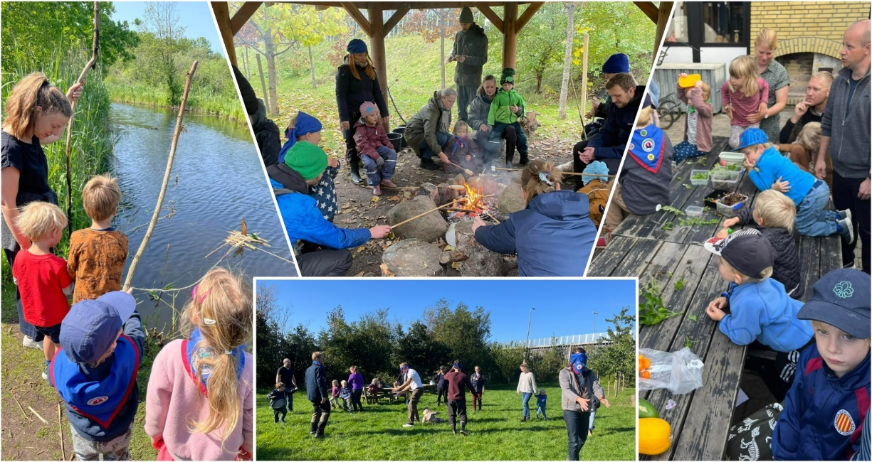

MIKRO
Det har været et virkelig hyggeligt og spændende år i mikrogrenen, vi har haft meget engagerede og standhaftige spejdere, der til trods for historisk meget mudder, har været glade og positive. I 2023 har vi været igennem Mørketema, Klar-dig-selv, Kok-amok, Årstidstræet, Bålkok, Snittebeviser, Patruljesærpræg, Julehygge og meget andet. Der har som altid været stor opbakning til at lave bål og for dem, som ikke var så vilde med tændstikker, ild og skarpe knive, har året også budt på erfaringsudvikling, tryghed ved at være ude, tryghed ved at blive våd og stadig have et godt spejdermøde.
Vi har øvet os i at være på tur og har været ved Spejderhytten en hel dag, hvor vi gør klar til at skulle være ude uden forældre, i sovepose og med mad lavet over bål. En rigtig god dag med stor opbakning, det er simpelthen fantastisk.
Ture
I oktober var vi på mikro-minitræf med divisionen, hvor alle Superheltene kom, vi var i Filialen i Stenløse og havde et par gode dage med kampe mellem det gode og det onde. Alle mikroerne klarede det flot og selvom vi boede i højt græs med ujævnt underlag, så var der god stemning, gode snakke i soveposen og alle oplevede at være ude i det fri i oktober, sove i sovepose, spise morgenmad, alt uden forældre. Det er på sådanne ture vi bruger alt hvad vi har lært fra spejdermøderne, det er her vi får prøvet kræfter med de sjove elementer i spejderlivet. Vi håber I vil med på mange andre ture, vi skal afsted allerede her i marts på vores “SuperDuperSheltertur”.
Bredt ansvar blandt spejderledere
Op til årsstarten har vi fra Spejderledernes side arbejdet på en konstellation med større og bredere ansvarsfordeling, hvor grenlederen ikke alene varetager de administrative opgaver, men har det delt mellem flere spejderledere. Det har betydet at f.eks. medlemsoverblik, afkrydsning af fremmøde, kommunikation til forældre, kommunikation internt i gruppen, billeder til SoMe og andet er fordelt med fast ansvarshavende. Kommunikation internt sker primært igennem grenlederen. Det gør os mindre sårbare over for afbud og eventuelle spejderlederstop, men ikke desto mindre betyder det også større fælles opbakning, til glæde for vores ture, spejdermøder og mulighed for at løfte mikrospejderne ind i spejderlivet.
Patruljesamarbejde
I år har vi arbejdet med mere patruljetræning, så vi forbereder mikrospejderne på at skulle indgå i mere patrulje- og uddelegeret samarbejdsorganisering i mini- og juniorregi. Det har givet pote og vi fornemmer, at de er blevet bedre til at forstå opgaver givet i patruljen, at følges ad også selvom det regner, er mørkt eller vi har mudder op til begge ører. Selv her er patruljerne bedre til at samarbejde.
Foråret
Foråret er lige for døren og vi har været igennem Stjernekiggerforløbet. Snart starter vi på Sciencepirater, et fantastisk program tilrettelagt af Det Danske Spejderkorps. Herefter kommer Skattejæger og Spis naturen, hvor vi også skal adoptere en plante og hjælpe den igennem forår og sommer. Senere og inden vores ture til sommer, skal vi igennem “Klar til lejr”, hvor vi lærer at bygge en lejr, forberede materiel og meget andet.
Kalender
Kalenderen på hjemmesiden er opdateret med aktiviteter hver tirsdag. På den måde kan eventuelle nysgerrige mikrospejdere få lidt indblik i programmet for mødet. Ændringer kan forekomme
Datoer
SuperDuperSheltertur 16-17. marts (Kun Mikroer - tilmelding åben til d. 6. marts)
Tur til Brorfelde med divisionen 6. april (mikroer og minier)
Gruppetur til Skatteøen 12-14. april (Fællestur, også forældre og søskende)
Bornholm Rundt 17-20. maj (Deltagelse med egen voksen)
Divisionstræf 14-16. juni
Sommerlejr 7-13. juli
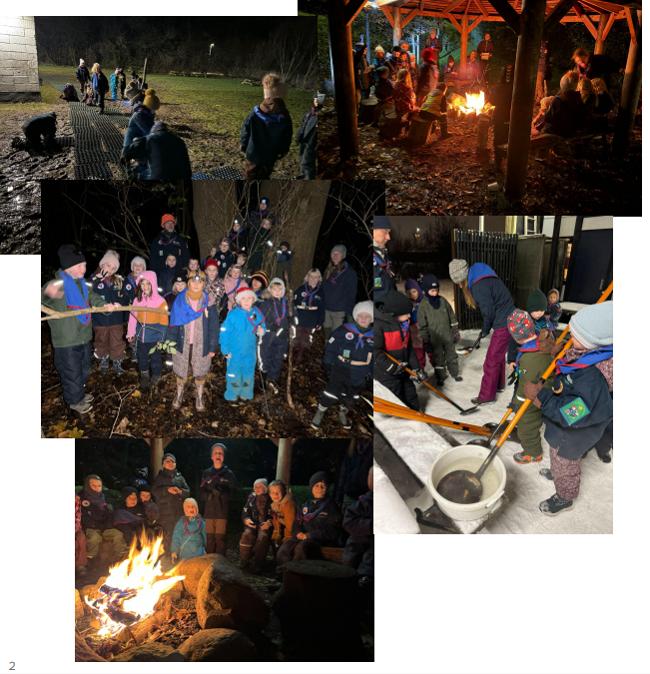
MINI
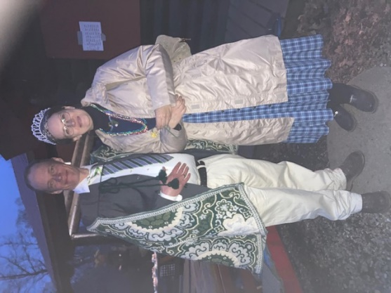
Sikken et spejderår - og hvor går et år dog hurtigt. Det er svært at få det hele fortalt, få beskrevet alle de skønne, sjove, finurlige oplevelser som spejdermøderne og spejderturene har givet. Forhåbentlig har spejderne selv fortalt en masse i løbet af året og ellers kan I bruge highlights her til at tale med spejderne… ”kan du huske dengang…” eller ”hvordan var det nu I…:
FORÅR marts-maj
Primitur - med kompas, lavede smør af fløde, vi sov i bivuak i skovbunden. Gruppeturen som endte på Amalienborg Slotsplads (Daisy's fødselsdag). Bamselegene med divisionen.
Troppen der lærte os besnøringer og gav os raftebyggermærket.
Tidlig sommerlejr i Kristi Himmelfartsdagene, vi vandt og kom hjem med "Den gyldne ske" som førsteplads i Kok-Amok.
SOMMER juni-aug
Knivbevis hvor der blandt andet blev lavet fløjter og træhjerter.
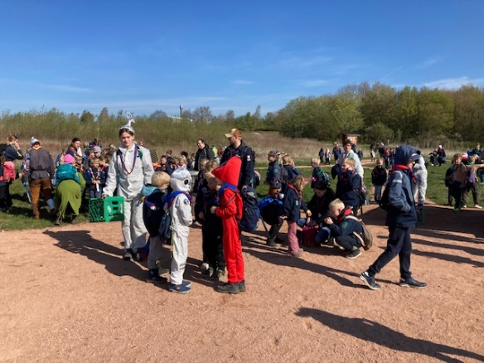
Spejdermuseet, som lærte os en masse ting om dengang drenge og piger var hver for sig, og tiderne en helt, helt anden. en hovedpude af hø.
EFTERÅR sept-nov
Pak-din rygsæk. Vi fik døbt en masse nye spejdere: hele 7 nye spejdere udover alle dem der havde været mikrospejdere.
Mikro/miniTræf med en masse skurke på skurkeskolen.
På en øde ø, med finske fakler, hjemmelavede kokoskopper.
Øvet ’”Brændesangen”, så vi har helt styr på at tænde det perfekte bål.
Tur med Junior - Spejderlederne var omvendte (Plus blev til Minus, Haps til Sult og Rolig til Speedy).
Trods regn havde alle minier og Junior en fest med natløb og underholdning.
Venter stadig på de flotte mærker
VINTER dec-feb
Julepyntsmøde, med bålhjerter af ståltråd.
Nissehuemærker blevet taget af 6 spejdere til den helt store fornøjelse.
Rum-Forløb, med raketaffyring, rummad, rumvandring og ikke mindste den store fornøjelse i at stå ved Fort Vest - 60 spejdere (inkl. mikrospejderne) - og vinke til Andreas Mogensen mens han og ISS glider over himlen.
Minierne har fået et fedt fællesskab.

JUNIOR
Junior-OL
Der var Junior-OL for hele Vestskov-division i marts 2023, hvor vi deltog med to patruljer. Hver spejdergruppe stod for en spejderfærdighedspost, og der blev givet point for udførelse, samarbejde og disciplin. Et nyt sjovt tiltag var en frokost-opgave, hvor hver patrulje fik udleveret madvarer, som de selv skulle kreere et måltid ud fra, bedømt af to ledere, som de skulle bespise. Vi havde øvet os grundigt på forhånd, og vores seje juniorer vandt alle tre individuelle kategorier og den samlede konkurrence. Flot!
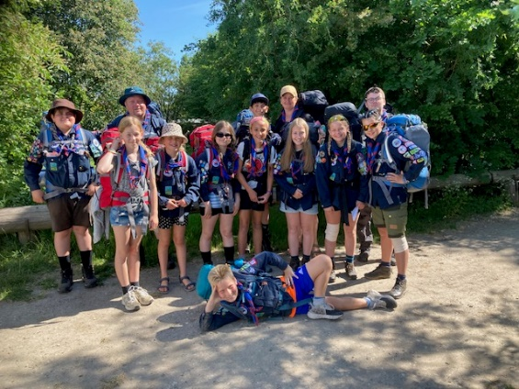
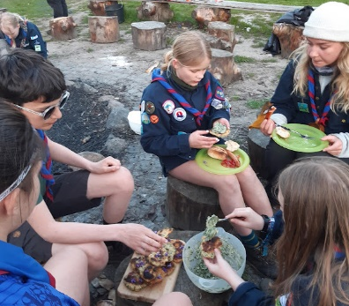
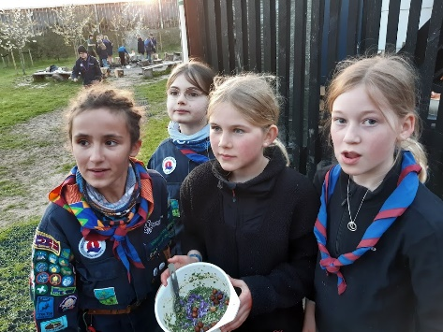
På egen hånd ver. 2.0
I løbet af foråret øvede vi forskellige færdigheder ift. at finde vej, opslå bivytelte, planlægge og lave mad, så vi kunne opfylde et stort ønske om at gentage en ”På-egen-hånd” tur med minimal lederindblanding. Denne gang gik turen til Løjesø i Rude skov.
Sommerlejr og Hapsbjørns vandretur
Der var naturligvis også en god flok juniorspejdere med på både kano-vandre-klatre-sommerlejren samt efterårets vandretur i Sverige sammen med trop og klan. Det var nogle alle tiders ture, hvor vi blev udfordret af både regn, blæst og torden – men også nød sol og hjemmelavet luksus-spa på lejrpladserne.
Juniortræf
Oktober bød på juniortræf i divisionen, hvor vi dystede i blandede patruljer på tværs af grupperne. Der var god tid til opgaverne, så spejderne også kunne lære hinanden at kende på tværs, og der blev udvekslet mange telefonnumre. Lederne havde også tid til at lære lidt nye færdigheder – bare spørg dem om den smarte sadelmagerbesnøring . Lørdag blev afsluttet med lejrbål og en mørketur med selvgjorte lanterner.
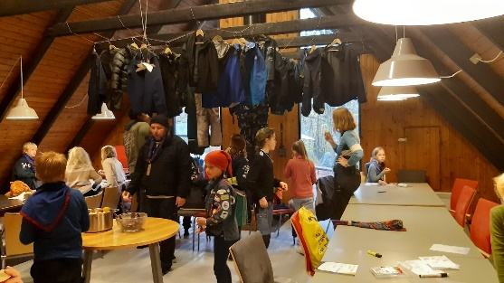
Mini-junior (og klan) tur til Vidnæsdam
I november tog mini og junior på weekendtur sammen, med god hjælp fra de rare klanspejdere. Turen gik til Vidnæsdam-hytten, hvor det føltes, som om det regnede fra vi kom til vi tog hjem. Nogle planer måtte ændres lidt, og blandt andet kom alle børnene ind at sove i hytten. Alle ungerne tog oplevelsen med overraskende fint humør.
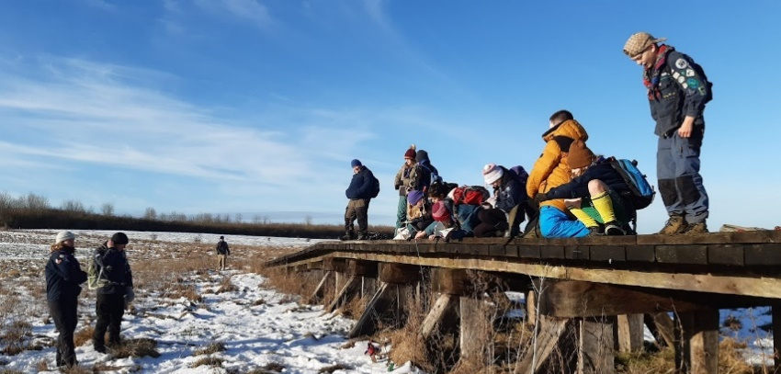
Søndag i vildmarken
En søndag i januar tog vi nogle timer til området ved Kroppedal, for at have god tid og se lidt dagslys sammen med spejderne. Vi lavede nogle kompasøvelser, men ellers handlede det mest om at være sammen og komme en tur ud i det blå med spejdervennerne. Generelt har vi været lidt udfordret af, at nogle af juniorerne ikke kommer med på så mange ture, men her var næsten alle med.
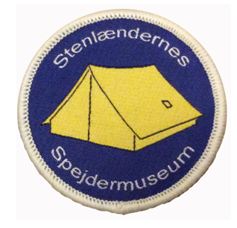
Oxbjerget og Spejdermuseet
Vintermånederne er præget af mudder på spejdergrunden, så de første møder i 2024 holdt vi ved Oxbjerget i Glostrup. Det gav mulighed for at få lidt ro til at øve noget (mørke)-orientering og etablering af ly, bål og noget varmt i kroppen. Og kælketure på bjerget. Vi repeterede nogle færdigheder, og vi kunne mærke forskel fra gang til gang – også på lysten til at vove sig ud/ind i mørket.
I vintermånederne fik vi også klemt et besøg på Spejdermuseet ind, hvor vi i patruljer skulle pusle gamle uniformer sammen i sæt, øve morse med flag, lave en opgave med spejderloven før og nu, og ikke mindst besøge museet med alle de gamle ting og sager fra spejderhistorien. Alt sammen med medlevende vejledning fra museets frivillige.

TROP
Troppen er en særlig størrelse. Hovedparten af spejderne i grenen er vokset op sammen, nogle fra de var ganske små familiespejdere. Det er den gren der har det største aldersspænd, og der er mange forskellige behov og ønsker der skal bringes i spil, hvis alle skal kunne mættes med de spejderoplevelser og udfordringer de hver især er parat til, har tid til, eller nærmest ikke kan leve uden. Alligevel er det lykkedes at få gennemført møder og ture med et exceptionelt stort fremmøde og deltagelse. Kommunikationen om hvad der skal ske eller hvad de har oplevet er rykket fra forældre til spejderne selv (SMS), hvilket måske usynliggør vigtigheden af forældreopbakningen og dermed et kærligt skub hjemmefra. Men så skriver lederne bare igen… til det virker.
Der er også opstået en vis sårbarhed ved den enkelte spejder i denne alder og det er med stor ydmyghed at troppens ledere tager imod det indblik spejderne giver i deres liv bag facaden, også uden for spejdermøder og ture. Det er måske især i troppen at man ”er spejder” og ikke ”går til spejder” set ud fra at hvis man opnår at udviske grænserne for, at kammeratskabet rækker ud over møder og ture, og de mødes på tværs uden ledernes indblanding, så er vi langt hen af vejen der, hvor vi gerne vil være. Når det så lykkes, at der er spejdere der melder sig som ledere for de mindre spejdere, og dermed er med til at give det de selv har fået videre, så er ringen sluttet. MEN, I skal ikke her snydes for et indblik i hvad troppen har foretaget sig i det forgangne år:
Terningeturen og lederchallenge
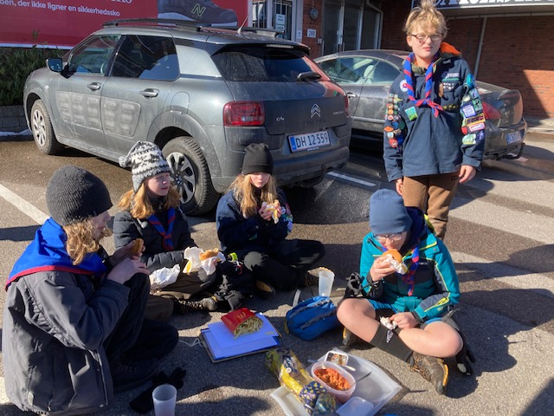
På Terningeturen i marts lærte tropsspejderne at udholde at intet var givet på forhånd, der kunne rafles om det hele. Måske man var heldig at få kørt rygsække, spise Mc Donalds mad og tage toget, måske skulle man slæbe på alt, spise makrelmadder og gå fra sted til sted.
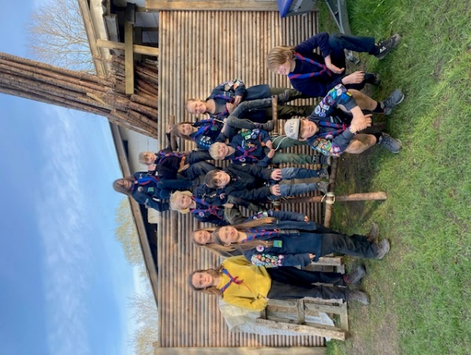
Møderne blev brugt til forberedelse af forårets lederchallenge, hvor troppen skulle stå for at holde 4 minispejdermøder og lære spejderfærdigheder fra sig, så minierne kunne få deres raftebyggermærke. Efter minispejdermøderne lavede troppen mad sammen, så det blev 4 lange, men rigtigt gode tirsdagsmøder i foråret.
Daisy’s fødselsdag, Kolle Kolle og Sct. Georg
Troppen deltog selvfølgelig i årets gruppetur, og var supergode til at være med til at holde styr på alle de mindre spejdere. Troppen rejste selv fra Egemosecentret og ind til Amalienborg, så der var noget på egen hånd for dem.
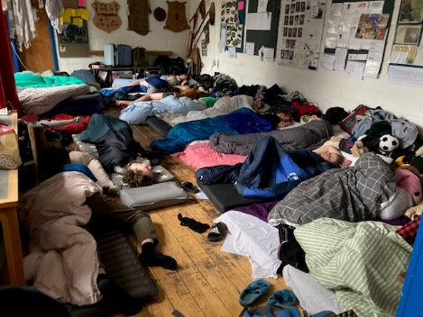
Ugen efter flyttede troppen ind i hytten fra søndag til lørdag. Hytten blev hurtigt hjem, og det gav ekstremt meget på fællesskabskontoen at kunne være sammen ”i hverdagen”, og tænk at kunne samle ca. 30 spejdere i en uge, på forholdsvis lidt plads, få hele deres normale hverdagsaktivitetsliv til at fungere uden én eneste gang at opleve dårligt kammeratskab. Der blev både gået til terminsprøver og holdt Sct. Georgsmøde, badet i svømmehal, lavet hovedoprydning i hytten og holdt fest.
Bornholm Rundt og Sommerlejr
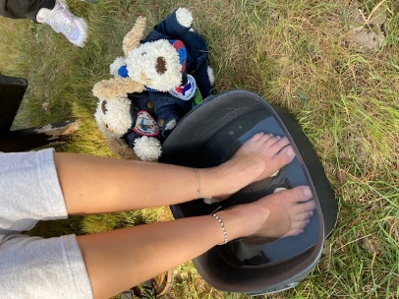
Bornholm Rundt bød på de sædvanlige udfordringer, flere nåede længere end de selv havde forestillet sig og andre fik sat et ekstra mærke på med et højere tal for antal gennemførelser.
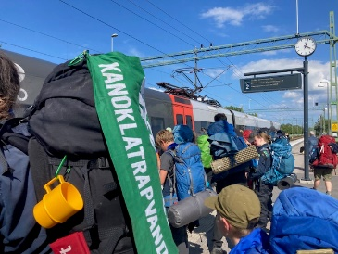
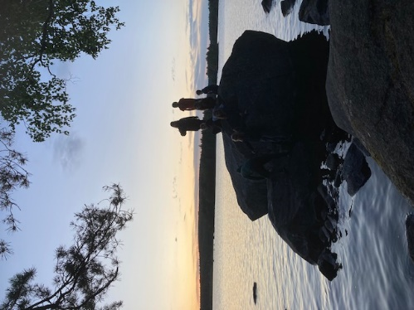
Sommerlejren for junior-trop var fuldkommen i naturens vold, med kano, klatring, rappelling og vandring i en skøn blanding og med en stor grad af frihed til spejderne, som fra en base også tog på små kanoture ud alene for at udforske øer eller få lidt fred for lederne. Masser af badning, udspring fra klipperne, og Luksusbjørns spa. Sommerlejrene er magiske og står for mange af spejderne som pejlemærker gennem årene, hver særlige på deres egen måde.
Oprykning, store badedag og færdigheder
Med skoleårets begyndelse tog nogle stykker på efterskole og troppen blev fyldt op fra juniorgrenen. Det er den største trop der er kendskab til i Rødovrespejdernes historie og pt. den største i divisionen. Vi lagde ud med Store Badedag på Brøndby Strand, med det årlige dyp i uniform og kastede os herefter
5-kamp, Sverigestur og Baldersløb
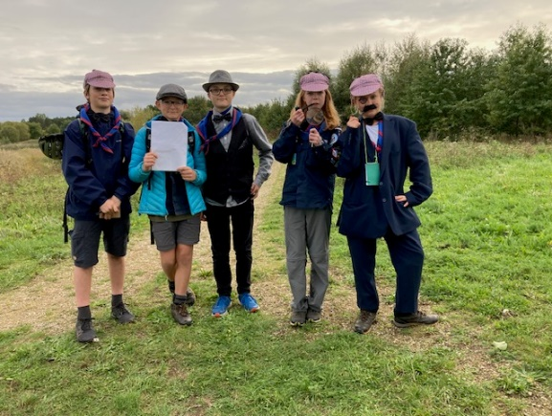
Vi stillede med flere hold til 5-kamp på Gurredam, vi vandt ikke, men vi nærmede os med den ene patrulje. Men spejderne havde det sjovt (det meste af tiden… det er bedst når man ved hvor man er på kortet). Rigtigt mange var med på Hapsbjørns Sverigestur, en tur der virkelig giver energi til efterår og vinter. Herefter satte forberedelserne til Baldersløbet ind. Vi blev desværre nødt til at aflevere vandrepræmien Balderssværdet, som ellers i en årrække har prydet i Pejsestuen, men vi satser på at det vender tilbage. Troppen bemærkede sig ellers helt vildt godt med udklædning og indlevelse.
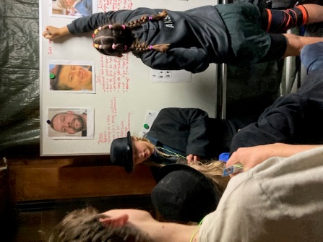
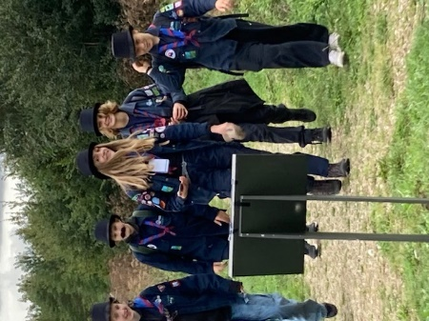

S-togsløb, græskarmøde og dysten mod lederne 1
S-togsløb, en tilbagevendende begivenhed, hvor alle spejdere inden for S-togs linjerne, kører fra station til station og løser poster i et stort pointløb. Gruppens fælles græskarmøde erstattede et møde om tirsdagen, hvor mange spejdere skulle til Halloween i andre fællesskaber. Herefter begyndte troppen på mærke med planlægning af poster og der blev dystet mod lederne, som næsten vandt… Vi tager om-dyst i marts…
Glamping 2.0 og symærke
Koncerter
1930 ”Red Small Bears” (De Røde Pandaer)
2000 “The Others” (Odderne)
2100 “Corn in the foreheads” (Flying Unicorns)
2130 “The ducklings” (Ænderne)
2200 ”One leg pinks”- (Flamingoerne)
2230 “The Bears” (Tropsbjørnene)

Der evalueres årligt og noget på ønskelisten var, at troppen tog på Roskildetur sammen. Det opfyldte vi med en glampingtur til Gadstrupspejdernes hytte, som blev lavet om til Orange Scene, med optræden af af alle, streetfood, bygning af festivalstole, fabrikation af festival tøj m.m. og lidt uden for temaet, det årlige pakkespil (men med festival præmier som deo, vaskeklude, sæbe, ørepropper mv.). Så alt i alt, færdigheder pakket ind i festivaltema. Herefter holdt troppen en række møder med indendørs sysler, for alle de mærker der tages, skal jo også sys på uniformen… og det kan de nu.
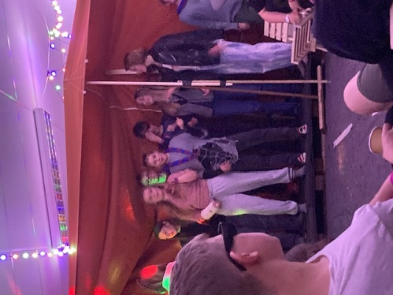
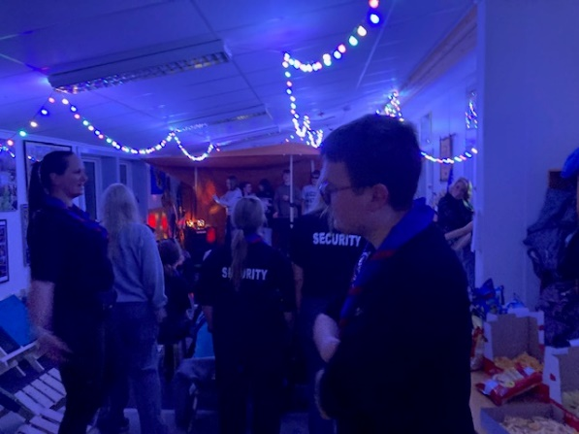
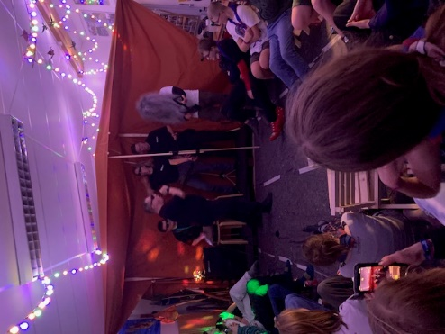Knob og det kolde gys
De indendørs sysler er fortsat lidt ind 2024 med knobtavler og knob, krydret med teori om badning i koldt vand og førstehjælp, inden vi afsluttede vinterens møder med en tur til Brøndby Strand og en gang vinterbadning, varm cacao og boller.
Troppen glæder sig til Tour de Trop i marts, gruppetur og Kolle Kolle i april, Bornholm Rundt i Pinsen, divisionstræf i juni og det bedste af det hele, sommerlejren.
KLAN
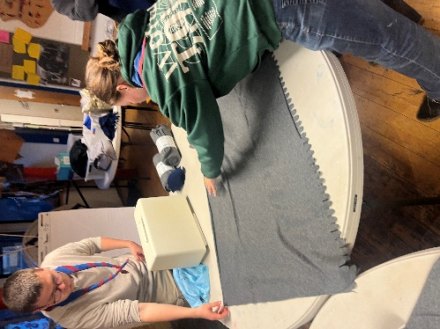
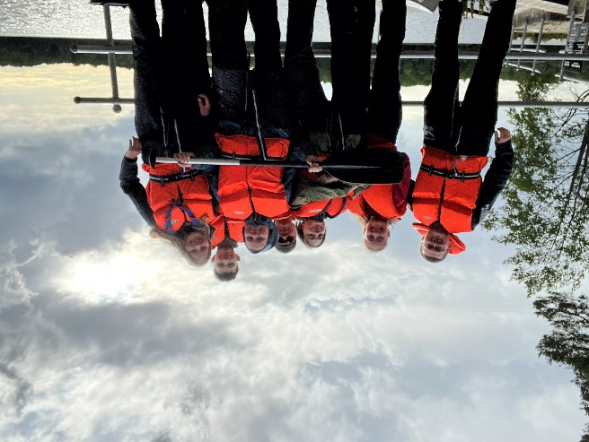
Endelig blev vi nok til rigtigt at kunne få gang i en klan ved Rødovrespejderne. Vi startede spejderåret ud med sommerlejren, hvor vi fik masser af tid til at få planlagt rammer for vores klanarbejde og valgte navnet KLAN KlataStrofe. Efter oprykning i august holdt vi vores første møde, storebadedags-møde.
I efteråret har vi lavet bålkapper og planlagt og afholdt møder for både junior og trop.
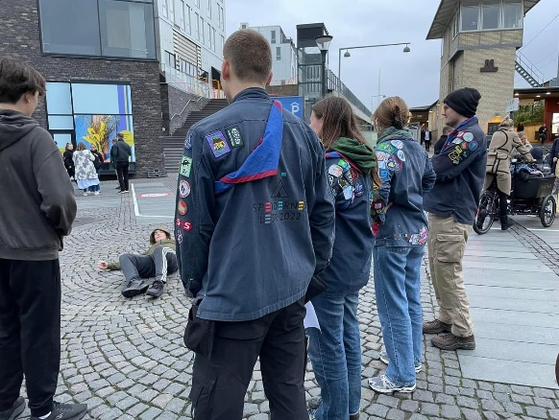
I divisionen er der også godt gang i klanarbejdet, og vi har haft en meget succesrig legeaftale med 1. Glostrup og Solvang grupperne fra divisionen. Udover vores egne møder deltager vi også i de fælles seniormøder (FSM) i divisionen, her er vi i gang med at planlægge divisionstræffet, som gerne skulle samle 5-600 spejdere fra vestegnen på NÆSBY spejdercentret ved Næstved i juni måned.
Inden juleferien deltog vi i divisionens juletur for klanerne og efter julefesten for gruppen sluttede vi 2023 af med en omgang pakkeleg og hygge hos Akka.
Vi har startet 2024 ud med et teambuilding-mad-møde, selvom der var et lille fremmøde, var det super sjovt og sidst i februar tog vi på det længe ventede 24 timer i kirke mærke. Vi fik lov at være i Markuskirken på Frederiksberg. Turen bød på god mad, planlægning af foråret, filmhygge, snak med præsten, bagning af kage til søndagens kirkekaffe og ikke mindst deltagelse i gudstjenesten. Det var spændende og lidt grænseoverskridende, men prædiken var god og gav noget at reflektere over. Da vi efter kirkekaffen var alene i kirken igen, kunne vi høre snorken over højttalerne, organisten var simpelthen faldet i søvn og tog sig en lille lur for fuld udblæsning.
Samlet set har Klanen hygget sig dette første halve år med masser af aktiviteter, som har udfordret os alle sammen på forskellige måder: Syning, leder for de mindre, møde de andre klaner og planlægning af møder og ture. Der har også været deltagelse i en mængde forskellige løb landet over.
Klanen glæder sig spændt til at have mere tid sammen og tager på divisionens traditionsrige ÅNDSVAG tur og holder Kolle Kolle i marts.
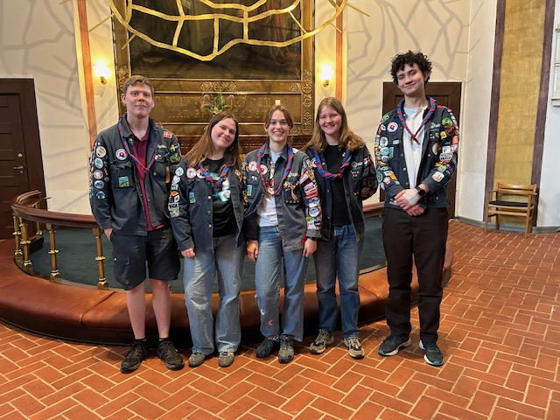

LEDERNE
Med alt det I har læst her ovenover, så har det været et travlt år for lederne, så det har været svært at prioritere ledernes fællesskab i den grad, som det var ønsket. Men det er noget, der er fokus på, for det er det, der gør, at man bliver ved selvom et møde om tirsdagen ikke gled helt efter planen eller man har følt sig lidt ene i planlægning. Det er italesat, at selvom der ikke er noget forkert i udsagnet eller handlingen ”jeg bliver nødt til at/jeg vælger at prioritere egen familie”, så skal man være opmærksom på, at det gør noget ved ens kammerater, som dels så ikke kan gøre det samme (for hvem skulle så tage sig af spejderne) og dels kommer til at tænke over, om de selv prioriterer forkert. Så ledernes fællesskab og kammeratskab er alfa og omega for en god spejdergruppe, hvor man sørger for, at der er hænder nok til at tage vare på spejderne, men hvor der også er plads til, at man ikke nødvendigvis skal deltage i alt igennem hele året.
Der er holdt tre maraton ledermøder for alle lederne samlet, på ganske traditionel vis rundt om et bord. De gav ikke det ønskede udbytte og egentligt skabte møderne mere frustration end godt var. Så meget af agendaen er overflyttet til grenledermøder, et mindre forum, der så tager de nødvendige opgaver med hjem i grenen, så gruppens fælles aktiviteter stadig kan afholdes, uden at der er dyb tavshed under en opgavefordeling. Det kan dog godt være der afholdes et stort fælles ledermøde i ny og næ i fremtiden.
Hapsbjørns vandretur til Sverige var ganske velbesøgt af ledere og lederbørn. Det er en tur troppen og patruljeledere/assistenter ved juniorgrenen får lov at deltage på, men lederfællesskabet har prioritet på denne tur.
Der blev holdt lederhyggeaften forud for gruppeturen i april, med god mad der blev forberedt i fællesskab over bål. Den planlagte aften i oktober blev desværre ikke gennemført. Til gengæld blev der holdt en forrygende leder- og bestyrelseslørdag i begyndelsen af februar, man lærer hinanden bedre at kende når man laver noget andet end at sidde om et bord, og denne gang var det oprydning og rammeskabning i hytten der var på programmet. Der planlægges på lederaften med påhæng og børn i løbet af forsommeren og igen efter sommerferien, ganske simpelt kom ned og spis aftensmad sammen og vis dem derhjemme hvilket fællesskab der er behov for, at de støtter op om og lader lederne drage hjemmefra til.
Afslutningsvis…
Rødovrespejderne er et fantastiske sted for både børn og voksne. Der er åbenhed, rummelighed, kammeratskab, et synligt fællesskab og et usynligt bånd. Det sidste er det der gør, at alder og afstand udviskes, at der kan være det fineste venskab mellem den yngste og den ældste spejder, at det vækker glæde, når man tilfældigt mødes både med dem der er en del af livet i gruppen nu eller som var det tidligere. Der er masser af fælles historier, og masser at bygge videre på. Tak for et godt år.
Mette/Grizzlybjørn (Gruppeleder)

